МАРИЙ ЭЛ РЕСПУБЛИКЫСЕ  МОРКО МУНИЦИПАЛ РАЙОНЫН  ЗЕЛЕНОГОРСК ЯЛ КУНДЕМ  АДМИНИСТРАЦИЙЖЕ  ПУНЧАЛ |  | ЗЕЛЕНОГОРСКАЯ СЕЛЬСКАЯ АДМИНИСТРАЦИЯ МОРКИНСКОГО МУНИЦИПАЛЬНОГО РАЙОНА РЕСПУБЛИКИ МАРИЙ ЭЛ  ПОСТАНОВЛЕНИЕ

от 15 декабря 2023 года № 90

«О присвоении наименования элементу улично-дорожной сети»

В соответствии c Федеральным законом от 06.10.2003 № 131-ФЗ «Об общих принципах организации местного самоуправления в Российской Федерации», Федеральным законом от 28.12.2013 № 443-ФЗ «О федеральной информационной адресной системе и о внесении изменений в Федеральный закон «Об общих принципах организации местного самоуправления в Российской Федерации», постановлением Правительства Российской Федерации от 19.11.2014 № 1221, «Об утверждении Правил присвоения, изменения и аннулирования адресов» Зеленогорская сельская администрация ПОСТАНОВЛЯЕТ:

1. Присвоить наименование элементу улично-дорожной сети: Российская Федерация, Республика Марий Эл, муниципальный район Моркинский, сельское поселение Зеленогорское, поселок Зеленогорск, переулок Больничный.
2. Настоящее постановление вступает в силу со дня его подписания.
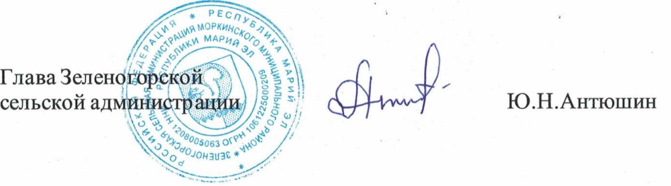
3. Контроль за исполнением настоящего постановления оставляю за собой.

